기초전자공학실험 Lab03 보고서

: VI Editor & Python



전산전자공학부

21700034 곽영혜

목차

* VI Editor를 사용하여 학번.txt 생성 & pwd, ls 명령어 실행

p.03

* Exercise 1.1 & 1.2

p.06

* Make Ch5_ex.py, Ch6_ex.py, Ch5_ex.py & Run them

p.09

1. VI Editor를 사용하여 학번.txt 생성

& pwd, ls 명령어 실행

(Macbook Terminal에서 실행한 과정입니다)

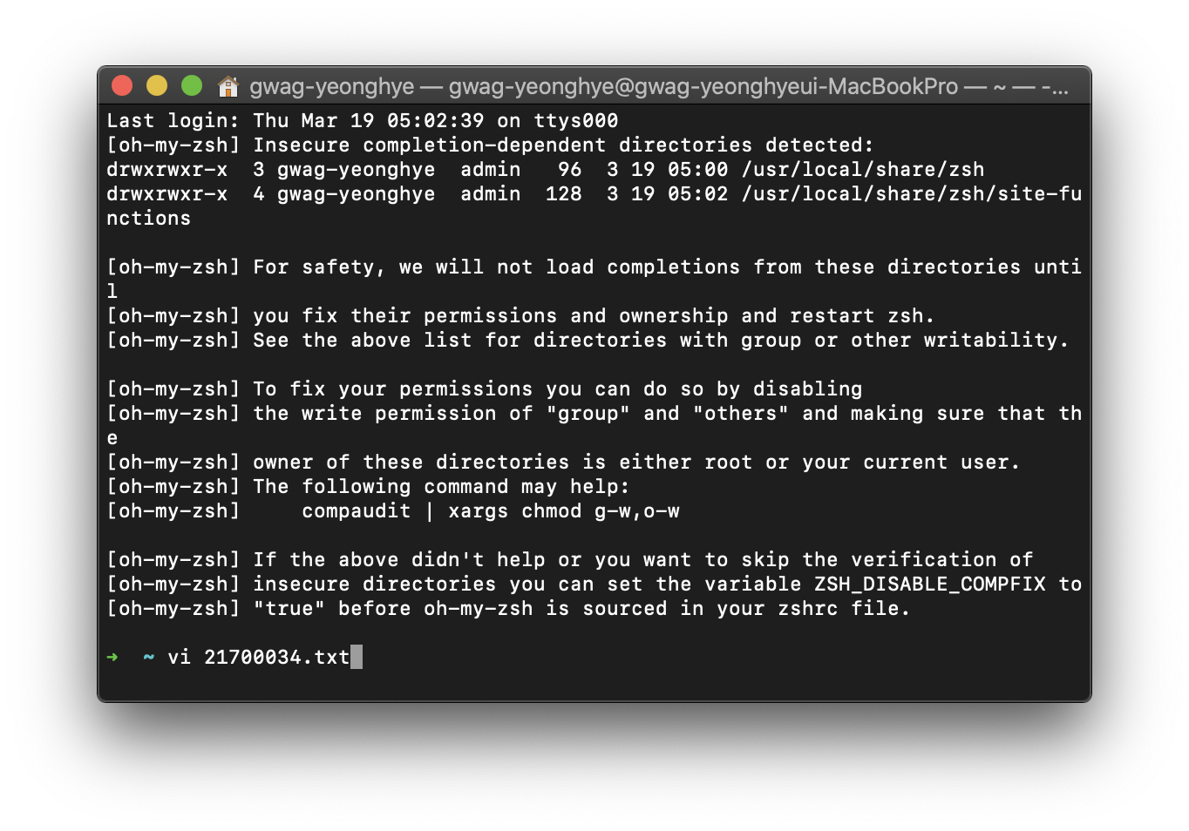

Vi 학번.txt 명령어로 빈 text file을 생성합니다.

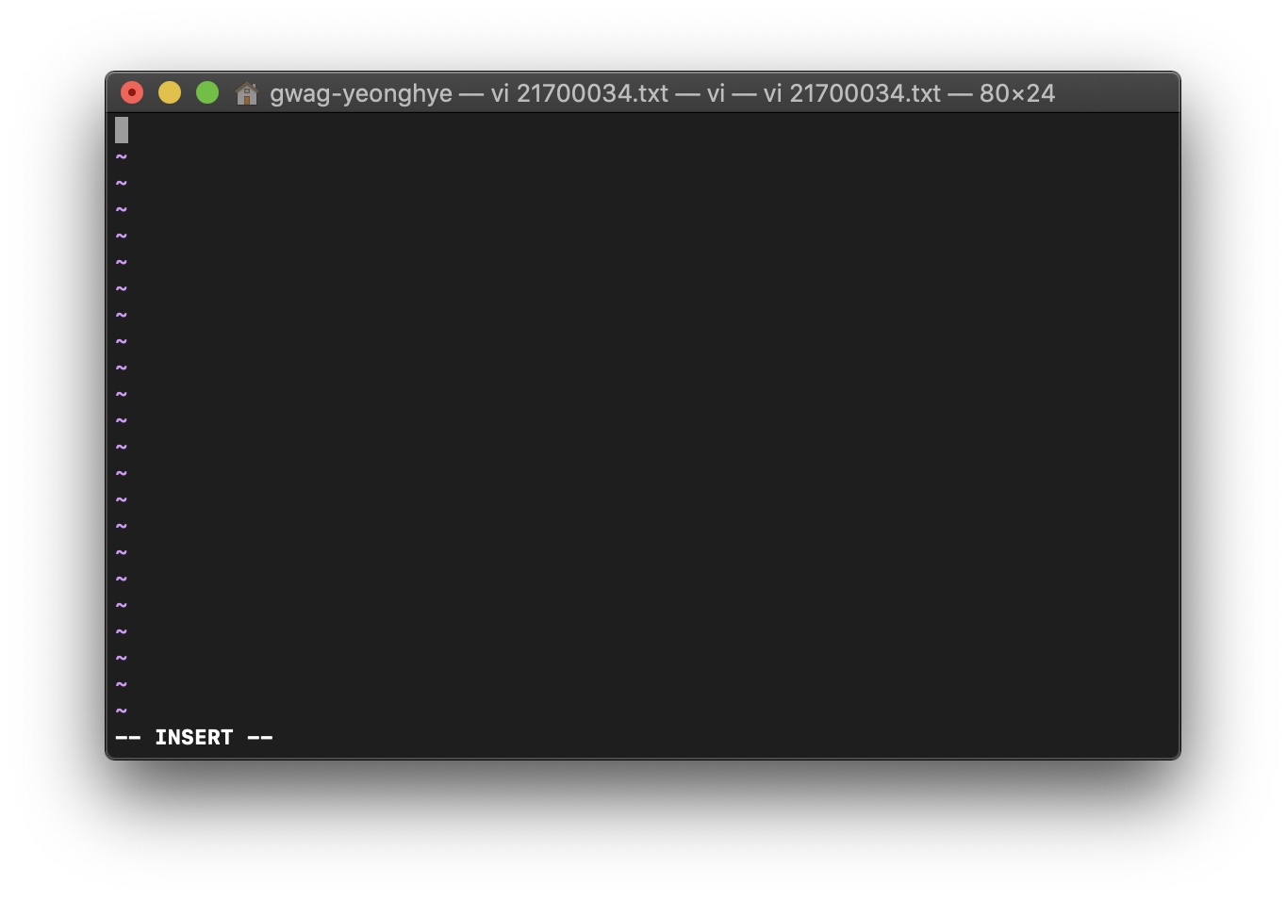

i로 입력 모드로 변경 후, 학번과 이름을 입력하고

esc를 눌러 입력 모드에서 벗어납니다.

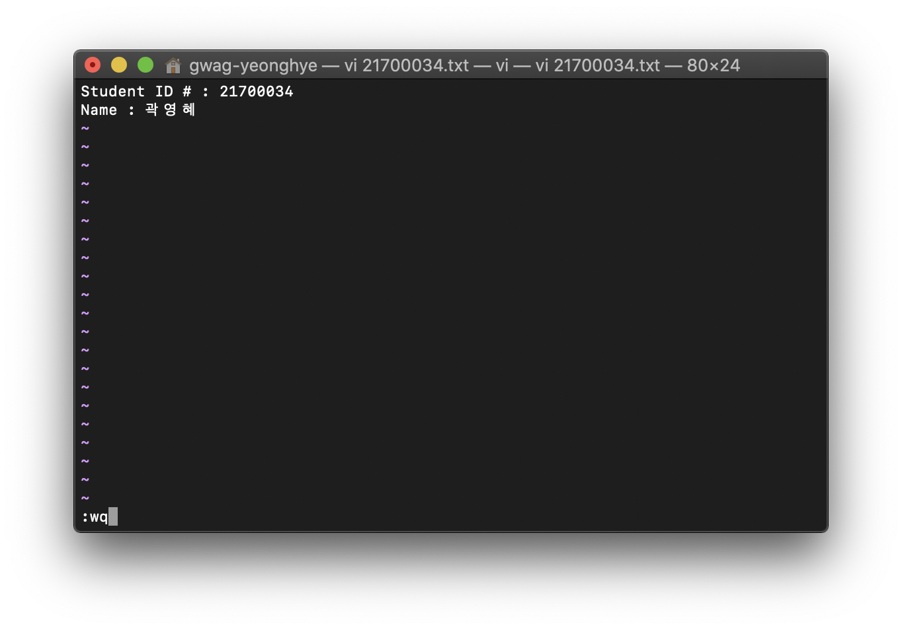

:wq로 txt 파일을 저장하고 다시 vi 학번.txt를 입력하게 되면 내용이 저장되어 있는 것을 확인할 수 있습니다.

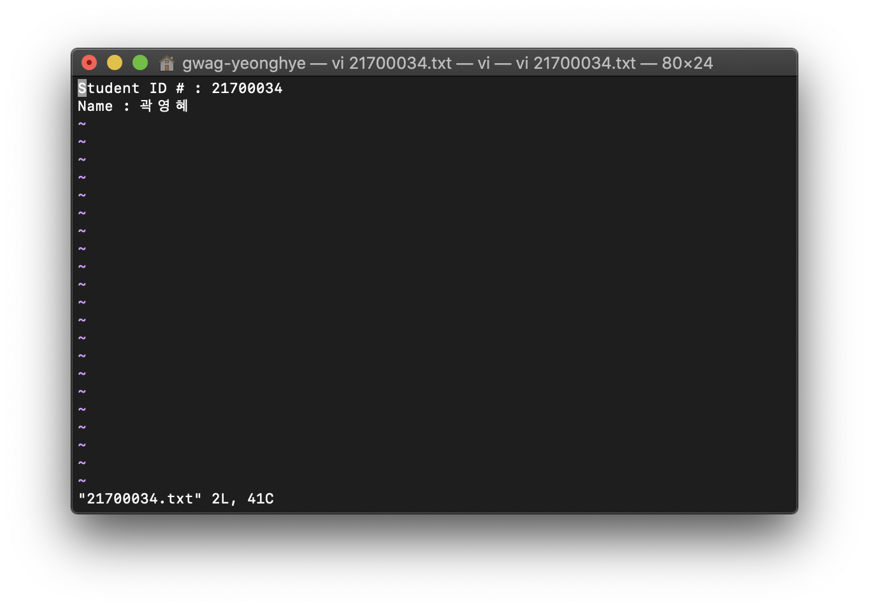

* 다시 vi 명령어로 파일을 열었을 경우 작성 내용이 저장된 모습을

확인할 수 있습니다. *

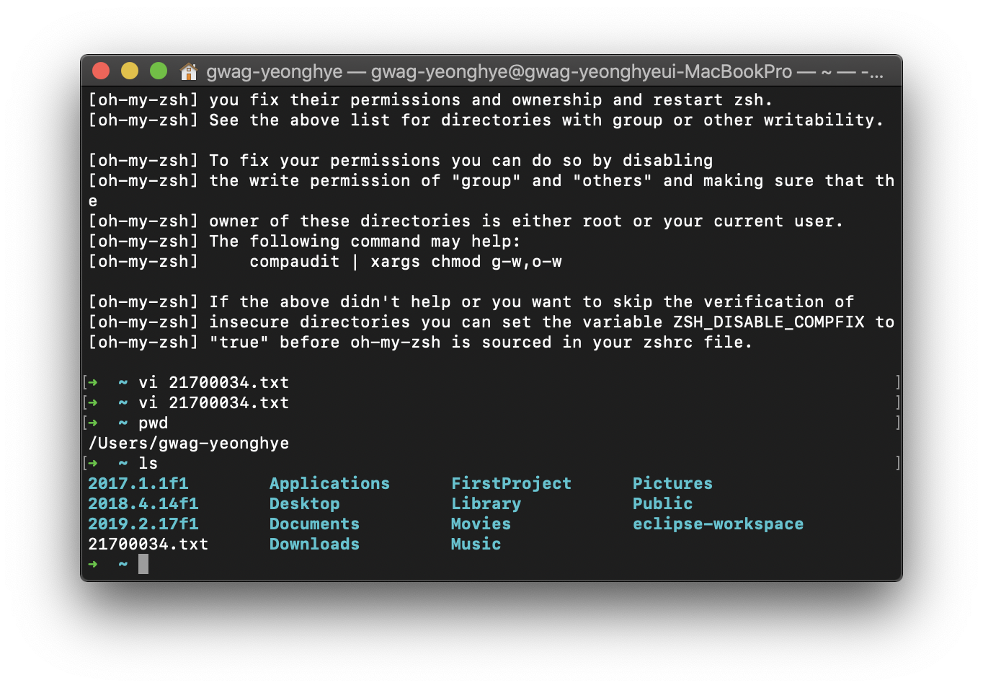

pwd 명령어는 현재 작업 중인 디렉토리의 절대 경로를 출력하며

ls 명령어는 디렉토리에 있는 내용(디렉토리, 파일 등)을

확인할 수 있습니다.

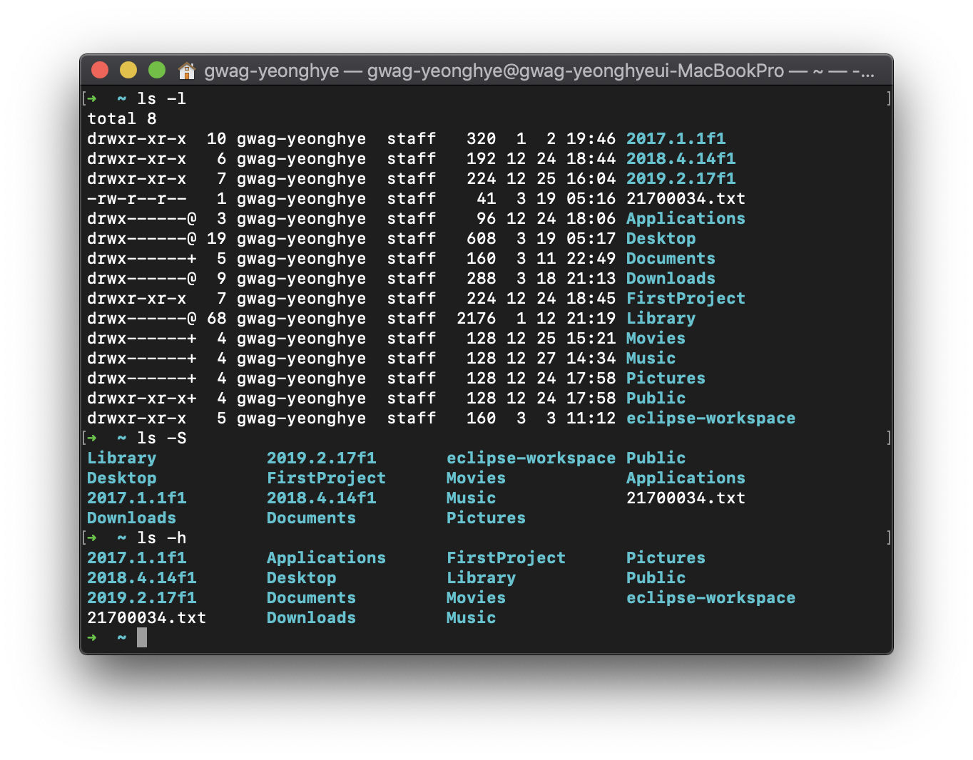

* 특히 ls 명령어는 뒤에 붙는 옵션 명령어에 따라 다르게 출력됩니다 *

1. Exercise 1.1 & 1.2

* Exercise 1.1) Figure 3-7에서 2/3과 2.0/3의 차이점을 확인하고 그 이유를 설명하시오.

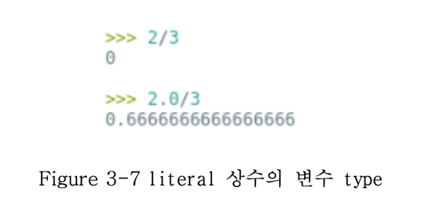

2와 2.0은 값은 동일하지만 정수값(integer)인 2는 같은 정수값(integer)인 3으로 나누게 되면 정수 형태의 결과값을 돌려주게 됩니다. 2/3의 몫은 0, 나머지가 2가 되므로 출력값이 정수형인 0으로 나타나게 되며 계산에 있어 정확한 값을 가지지 못합니다.

그러나 실수값(float)인 2.0의 경우, 정수값(integer)인 3으로 나누게 되면 실수 형태의 결과값을 돌려주게 됩니다. 2.0/3의 결과값이 0.6666…인 순환소수의 형태인 실수형으로 나타나게 되며 정수로 계산하였을 경우보다 좀 더 정확한 값을 가지게 됩니다.

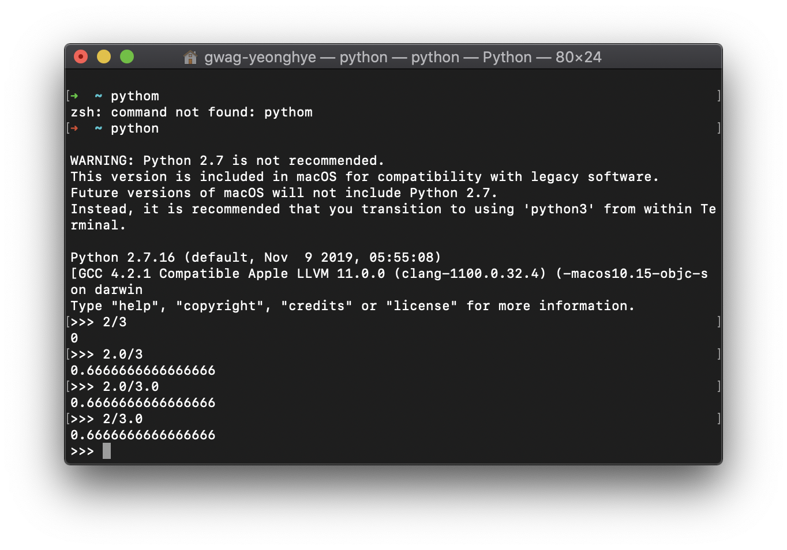

두 숫자 모두 정수인 경우의 결과값은 정수형, 하나라도 실수인 경우의 결과값은 실수형으로 나타남을 확인할 수 있습니다.

* Exercise 1.2) 문자열 class의 구조를 알아보기 위해 [help(str)]을 이용하여 확인해보라. Double underscore로 표시된 __add__ method는 어떠한 역할을 하는지 토의하라.

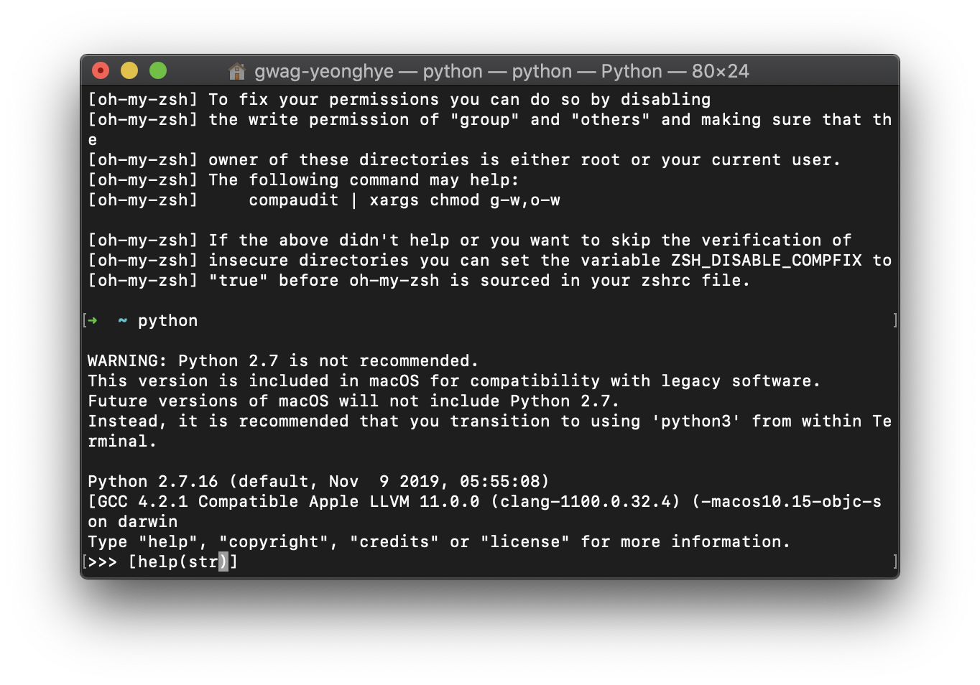

Terminal에서 Python을 실행시키고 [help(str)]을 입력하게 되면 문자열 class의 Method들을 확인할 수 있습니다.

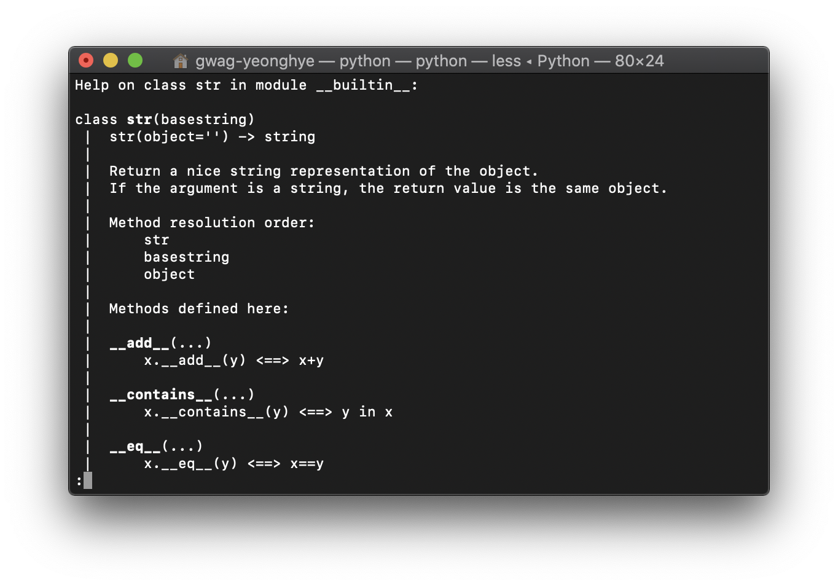

첫method로 나타나는 __add__(…) method는 두 문자열 변수들(x, y)을 합치는 함수임을 확인할 수 있습니다.

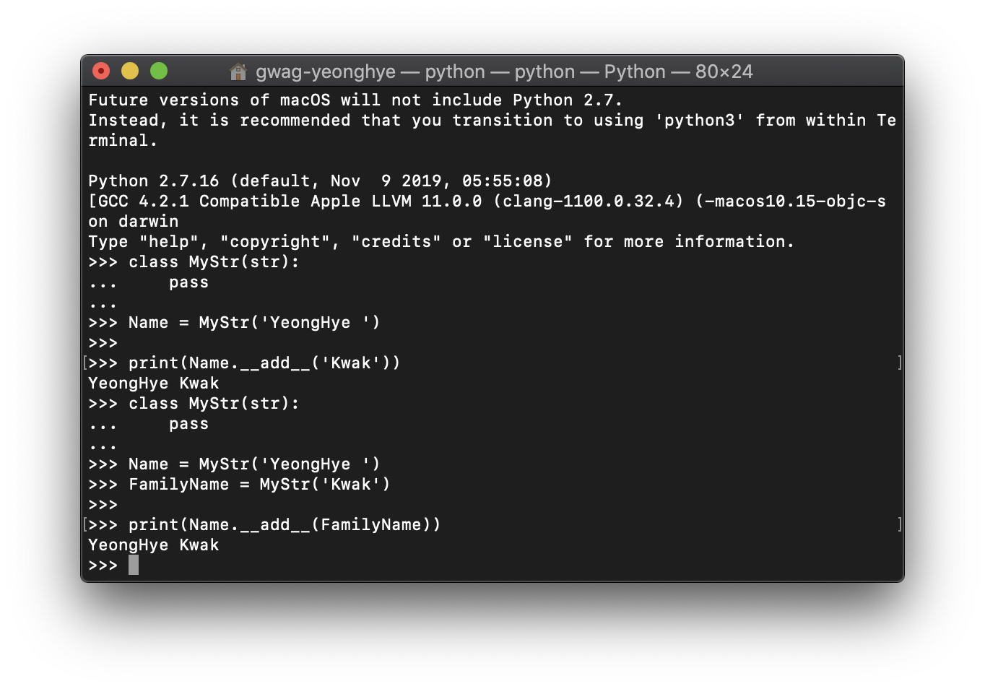

MyStr이라는 문자열 Class를 선언하고 Name과 FamilyName이라는 문자열 변수에 넣고자 하는 문자열을 각각 입력하여 Name.__add__(FamilyName)으로 합쳐져 한 문자열(YeongHye Kwak)로 출력결과가 나타남을 확인할 수 있습니다.

1. Make Ch5_ex.py, Ch6_ex.py, Ch5_ex.py & Run them

* Ch5_ex.py

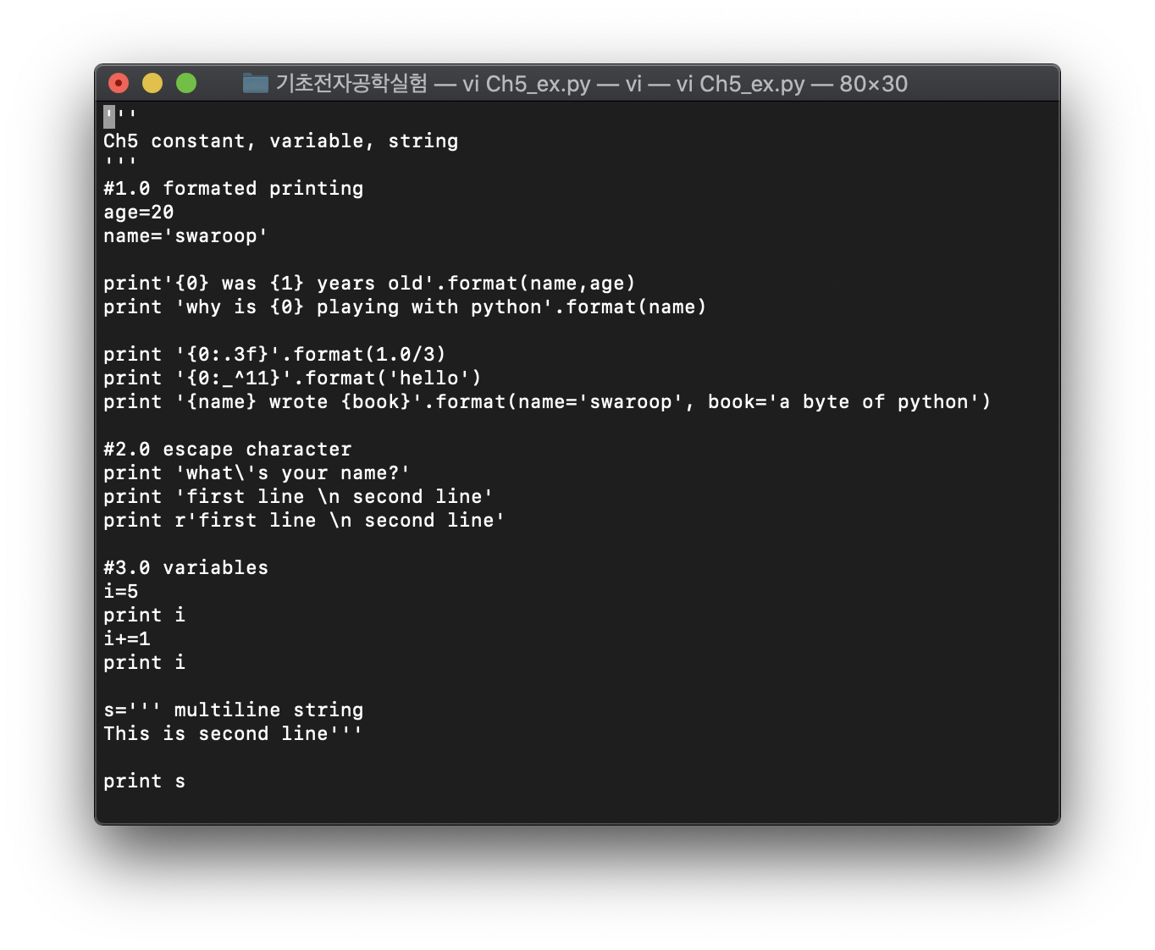

vi editor로 Ch5_ex.py파일을 작성한 후, python Ch5_ex.py로 python 코드를 실행하였습니다.

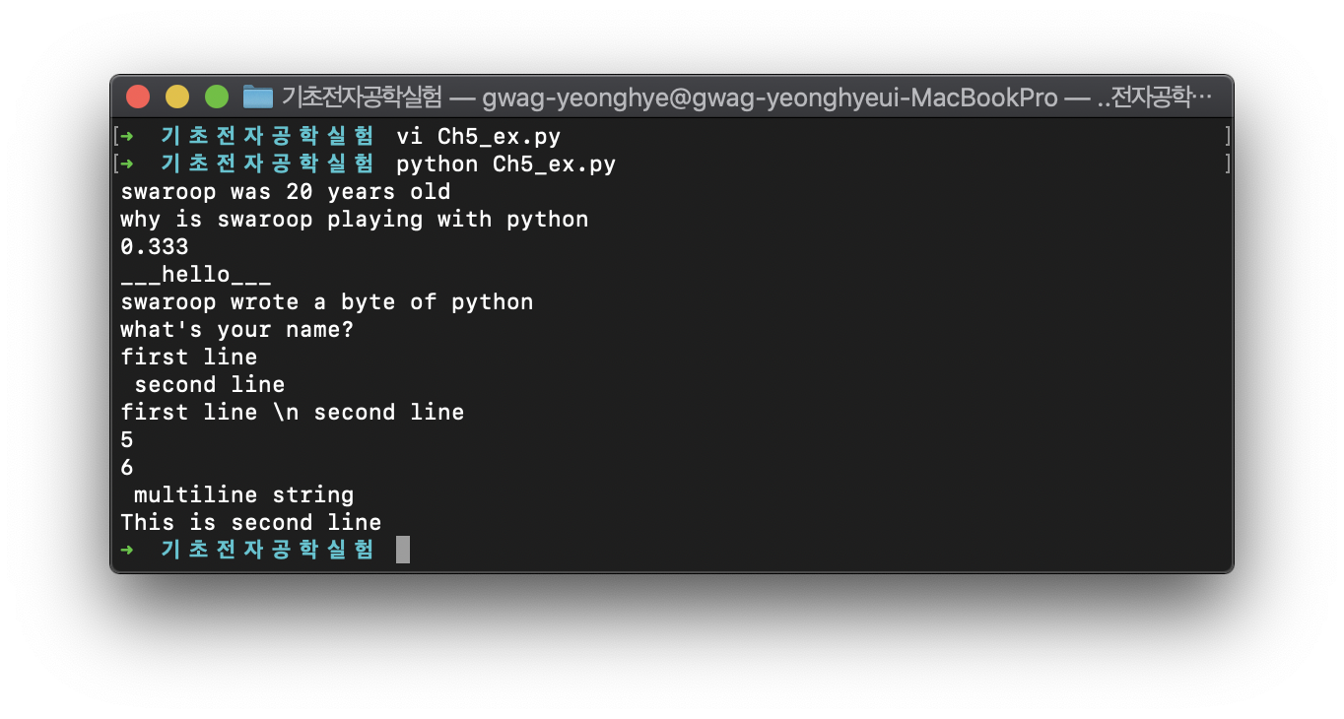

age와 name같은 고정 상수의 사용법과 문자열 출력 formatting,

\’를 사용한 문자열 내 기호 출력과 \n으로 줄바꿈을 나타내거나 r로 \n이 문자열 내에 그대로 출력되게 만드는 방법 그리고 변수 사용과 값을 변경하는 방법등을 배울 수 있습니다.

* Ch6_ex.py

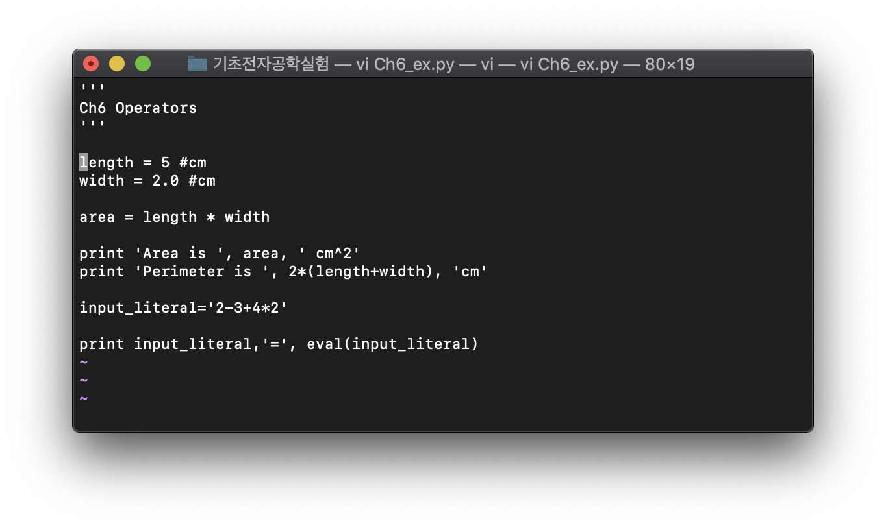

vi editor로 Ch6_ex.py파일을 작성한 후, python Ch6_ex.py로 python 코드를 실행하였습니다.

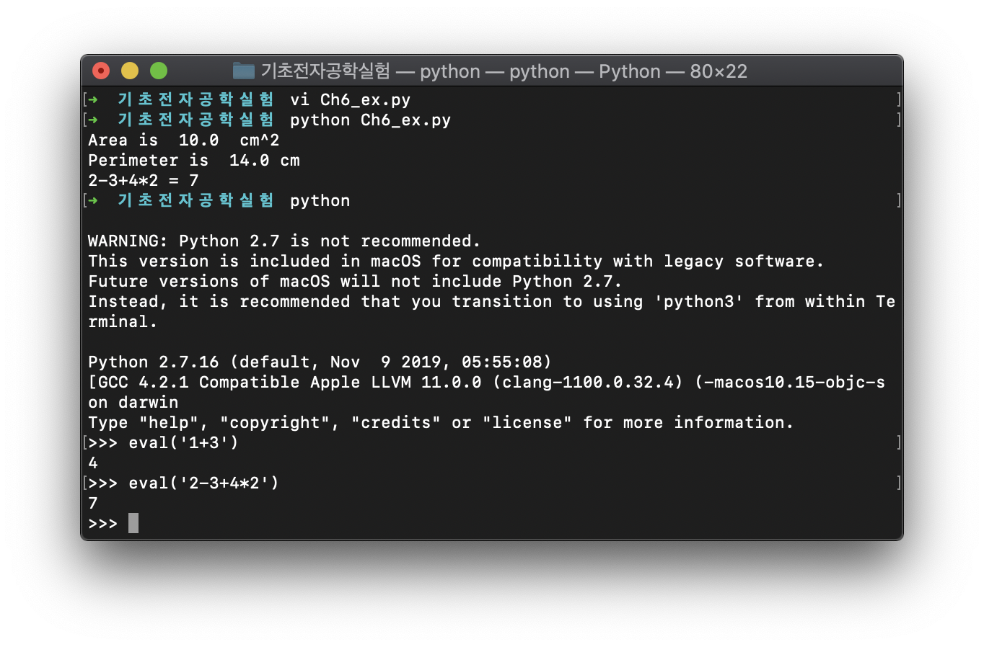

정수 length와 실수width의 곱과 문자열로 나타낸 수식 input_literal이 계산되어 출력됨을 확인할 수 있습니다.

* eval함수를 사용한 문자열 형태의 수식들도 계산됨을 확인할 수 있습니다. *

* Ch7_ex.py

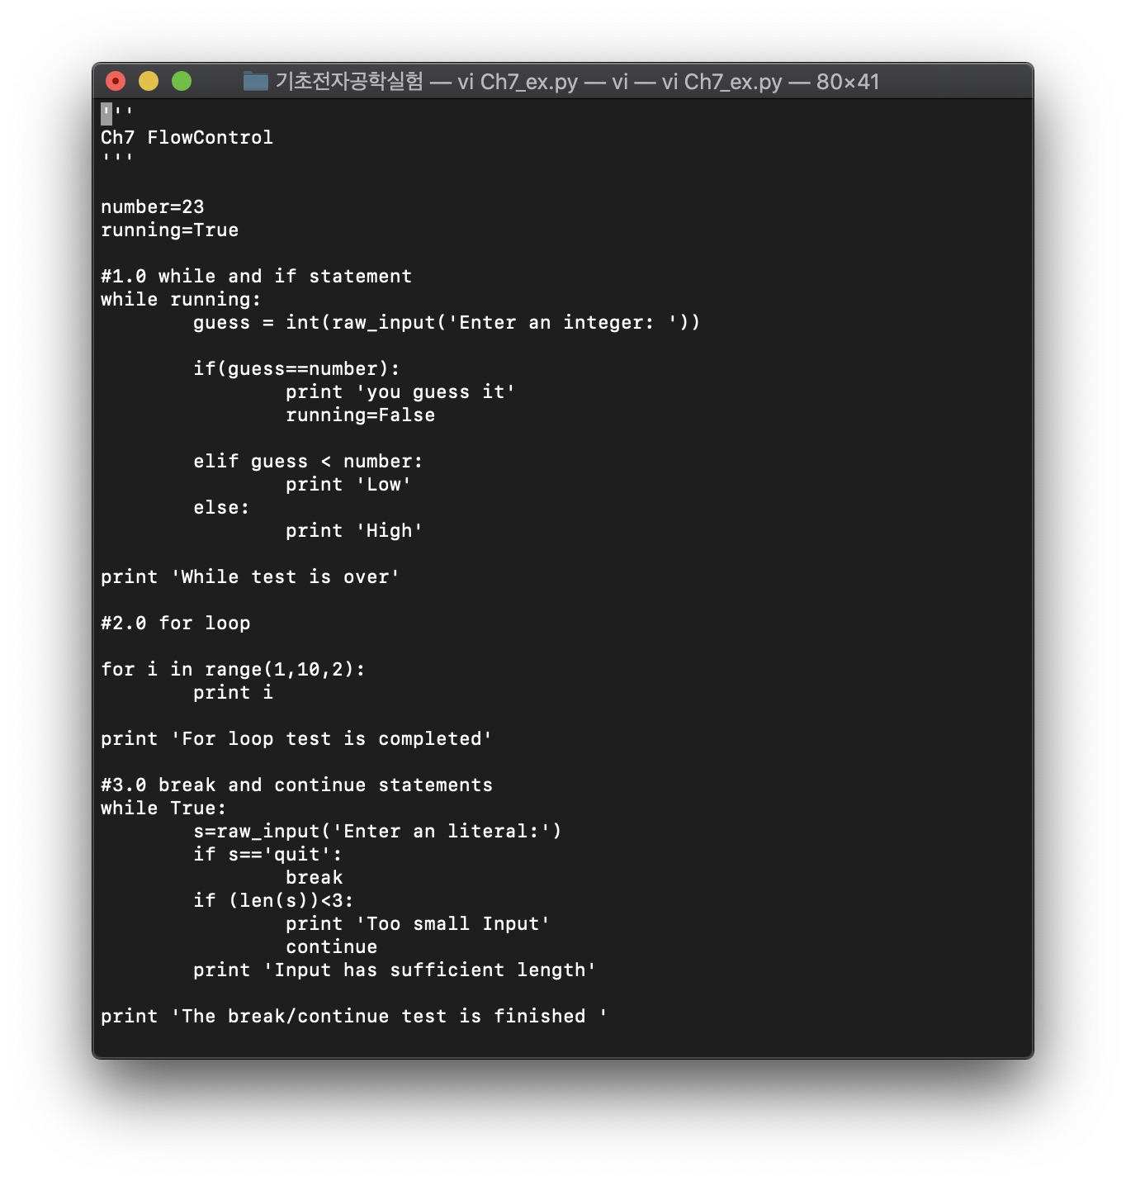

vi editor로 Ch7_ex.py파일을 작성한 후, python Ch7_ex.py로 python 코드를 실행하였습니다.

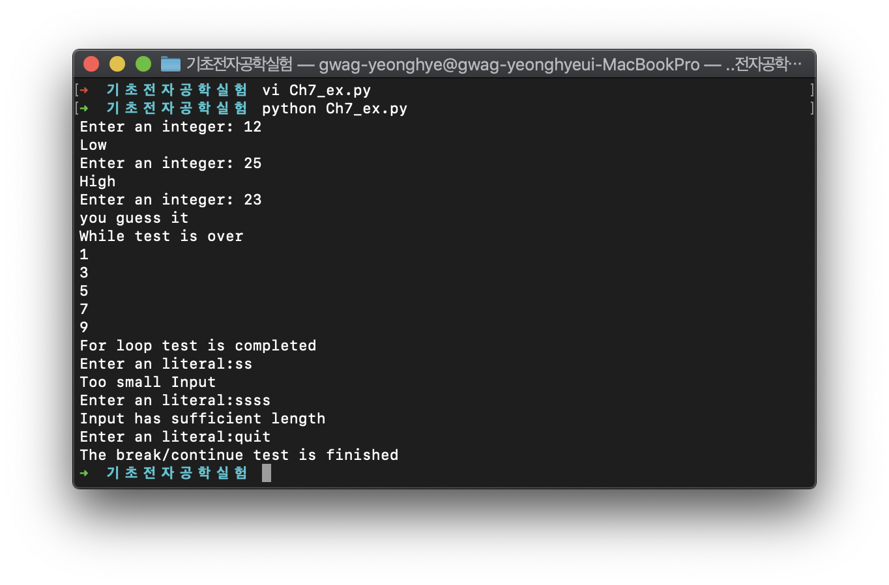

Python에서 반복문(while)과 if조건문(if, elif, else), for조건문이 순차적으로 실행되는 것을 확인할 수 있었으며 반복을 제어하기 위해 if조건문에 따른 break, continue를 사용하였습니다.

* 첫번째 반복문은 숫자를 추리하는 코드입니다.

사용자가 입력한 숫자를 조건문을 통해 비교하며 맞출때까지 반복문을 탈출할 수 없습니다.

* 두번째 반복문은 range함수를 이용하여 1부터 10까지 2간격의 숫자들(1, 3, 5, 7, 9)을 출력하고 종료됩니다.

* 세번째 반복문은 사용자의 문자열의 길이를 비교하지만 조건을 충족하지 못할 경우, break하는 것이 아니라 문구를 출력해주고 반복문을 이어나가며 언제든지 사용자가 quit를 입력하면 반복문이 종료되며 종료 문구가 출력됩니다.